ФЕДЕРАЛЬНОЕ ГОСУДАРСТВЕННОЕ БЮДЖЕТНОЕ ОБРАЗОВАТЕЛЬНОЕ УЧРЕЖДЕНИЕ
ВЫСШЕГО ОБРАЗОВАНИЯ
«ДАГЕСТАНСКИЙ ГОСУДАРСТВЕННЫЙ МЕДИЦИНСКИЙ УНИВЕРСИТЕТ»
МИНИСТЕРСТВА ЗДРАВООХРАНЕНИЯ РОССИЙСКОЙ ФЕДЕРАЦИИ
ИНСТИТУТ ДОПОЛНИТЕЛЬНОГО ПРОФЕССИОНАЛЬНОГО ОБРАЗОВАНИЯ

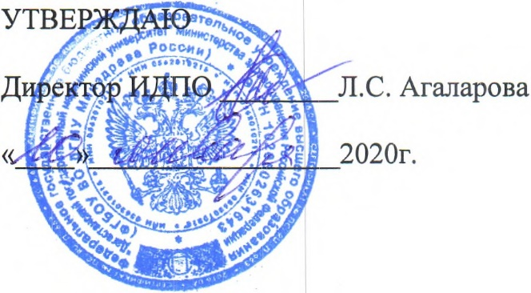

УЧЕБНЫЙ ПЛАН

ДОПОЛНИТЕЛЬНОЙ ПРОФЕССИОНАЛЬНОЙ ПРОГРАММЫ
ПОВЫШЕНИЯ КВАЛИФИКАЦИИ ВРАЧЕЙ

ПО СПЕЦИАЛЬНОСТИ «ЭНДОСКОПИЯ»

Тема: «ЭНДОСКОПИЯ»

(СРОК ОСВОЕНИЯ 144 АКАДЕМИЧЕСКИХ ЧАСА)

Учебный план

Вид программы- практикоориентированная.
Категория обучающихся по основной специальности- врач-эндоскопист.
Трудоемкость освоения программы 144 академических часа
Форма обучения- очная
Режим занятий- 6 час 6 дней в неделю

Распределение часов по модулям (курсам)
№ | Наименование разделов дисциплин и тем | Всего  часов | в том числе |  |  | Форма  Контроля
 |  |  | Лекции | ПЗ  СЗ
1. | Модуль 1. ОК-1,ПК-4  Введение в эндоскопию и теоретические основы социальной гигиены и организация эндоскопической помощи. | 6 | 2 | 4 |  | ТК  (собеседование)
2 | Модуль 2. ОК-1, ПК-1,2,3  Клиническая, топографическая анатомия. | 4 | 2 | 2 |  | ТК  Собеседование
3. | Модуль 3. ОК-1, ПК-1, ПК-2  Клиника и общая диагностика заболевании органов грудной и брюшной полостей и методы исследований применяемые в сочетании с эндоскопическими. | 8 | 2 | 6 |  | ТК  собеседование  вопросы
4. | Модуль 4. ПК-1,ПК-2  Методика эндоскопических исследовании | 22 | 4 | 18 |  | ПК  вопросы
5. | Модуль 5. ПК-1,ПК-2  Диагностическая эндоскопия. | 46 | 4 | 42 |  | ПК  вопросы
6. | Модуль 6. ПК-3  Лечебная и оперативная эндоскопия. | 44 | 4 | 35 |  | ПК  вопросы
7 | Модуль 7 ПК-1,ПК-2,ПК-3  Симуляционные занятия | 18 |  | 18 |  | ТК  Собеседование
8. | Экзамен | 6 |  |  |  | Вопросы  Тесты
 | ИТОГО: | 144 | 18 | 125

ПК - промежуточный контроль.
ПЗ – практические занятия
СЗ – семинарные занятия
ТК - текущий контроль.

